Какие бывают виды сайтов
Интернет-ресурсы бывают разными, в зависимости от объема и характера предоставляемой информации. Остановимся на сайтах различных по типу предоставляемой информации:
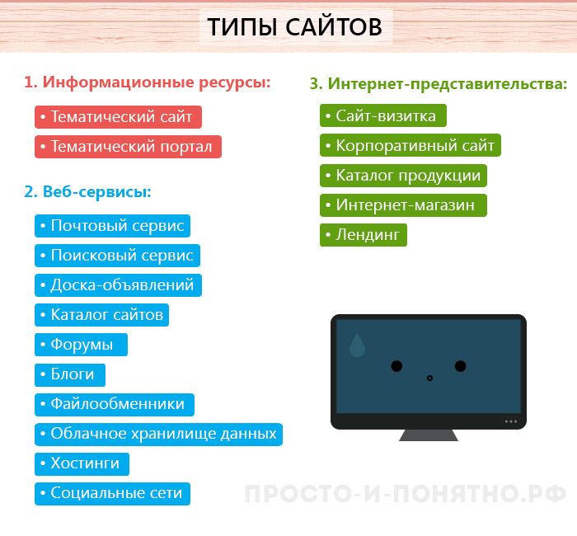
Информационные ресурсы:
- Тематический сайт — посвящен определенной узкой тематике.
- Тематический портал — ресурс со множеством страниц, полностью раскрывающий свою тему. Главное отличие от тематического сайта в наличии форума или чата, где пользователи портала могут общаться. «Просто и Понятно» является тематическим порталом.

Веб-серсисы:
- Почтовый сервис — это такой веб-ресурс, который позволяет отправлять или принимать электронные письма. Например, yandex.ru
- Поисковый сервис — позволяет искать информацию, например, google.com
- Доска объявлений — ресурс, позволяющий оставлять объявления о продаже, искать предложения.
- Каталог сайтов — список существующих ресуров
- Форумы — виртуальное место, где собираются люди для общения. Оно происходит сообщениями в соответствующих темах.
- Блоги — электронный вариант «дневника», где любой пользователь может писать обо всем на свете.
- Файлообменники — сервисы для скачивания файлов. Особенность заключается в том, что файлы передаются от пользователя к пользователю через специальные программы (например, bittorrent)
- Облачное хранилище данных — сервис, предоставляющий виртуальное место для хранения данных. Жесткий диск в интернете.
- Хостинг — сервис, позволяющий выкладывать файлы в интернет для получения ссылки, которой можно делиться с друзьями.
- Социальные сети — крупные сайты предоставляющие пользователям возможности общения, передачи различных фалов.

Интернет-представительства:
Ресурсы для продвижения бизнеса, различных услуг или информации о себе
- Сайт — визитка — это простой сайт, имеющий одну или несколько страниц. Обычно используются для обзора предоставляемых услуг различными компаниями или лицами. Визитки рассказывают о том, чем занимается определенная организация или человек.
- Корпоративный сайт — по сути та же визитка, но информация раскрыта больше, имеет больше внутренних страниц и различные инструменты для работы с содержимым (календарь, фотогалереи и т.д.)
- Каталог продукции — помимо информации, содержащейся в визитке, имеет список продаваемой продукции
- Интернет-магазин — список продукции предназначен не просто для ознакомления, но и для приобретения
- Лендинговые страницы или посадочные страницы — ресурсы, состоящие из одной длинной страницы, в которой потенциальному клиенту рассказывают о товаре/услуге, её преимуществах.
Разнообразие информации и различной деятельности, которую можно вести в интернете, открывают нам такое количество видов сайтов.

